Références de l'ouvrage

Les Limousins pendant la guerre de 1914-1918
Par Gabriel de Llobet. Professeur chargé du Service Éducatif des Archives Départementales de la Haute-Vienne. 2e édition CRDP 1988.
***************************************************************************************

Thème 11. La reconversion de l’économie de guerre

Image n°23. « Commerçants, Industriels, Agriculteurs ! Nos soldats libérés ne demandent qu’à travailler. Employez-les ! »
Sur cette affiche un enfant montre à son père démobilisé des usines à l'horizon. Le message s’adresse aux employeurs de tous les secteurs d’activité et il indique qu’un sous-secrétariat d'Etat à la démobilisation a été créé, et qu’il comporte un Office de réception des offres d'emploi aux démobilisés. Le pays est confronté en 1919 à la reconversion de l'économie de guerre en économie de paix, et à la nécessité de créer en masse des emplois pour les poilus revenus dans leurs foyers.
□ Notions : démobilisation, reconversion.
Image n°23. « Commerçants, Industriels, Agriculteurs ! Nos soldats libérés ne demandent qu’à travailler. Employez-les ! »
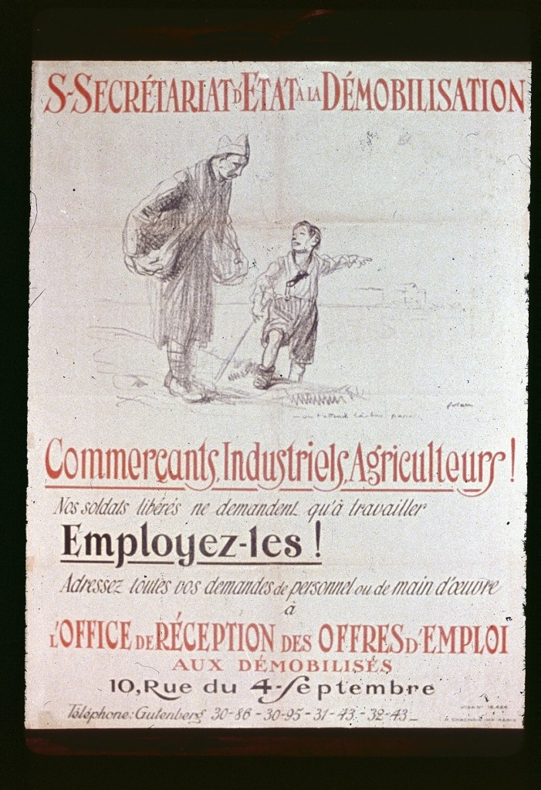
Affiche illustrée par Forain, 80 x 60 cm, Paris, Imp. H. Chachoin, s.d. - ADHV, R 241.

